# **内网门户问题**

## **1.设计样式**

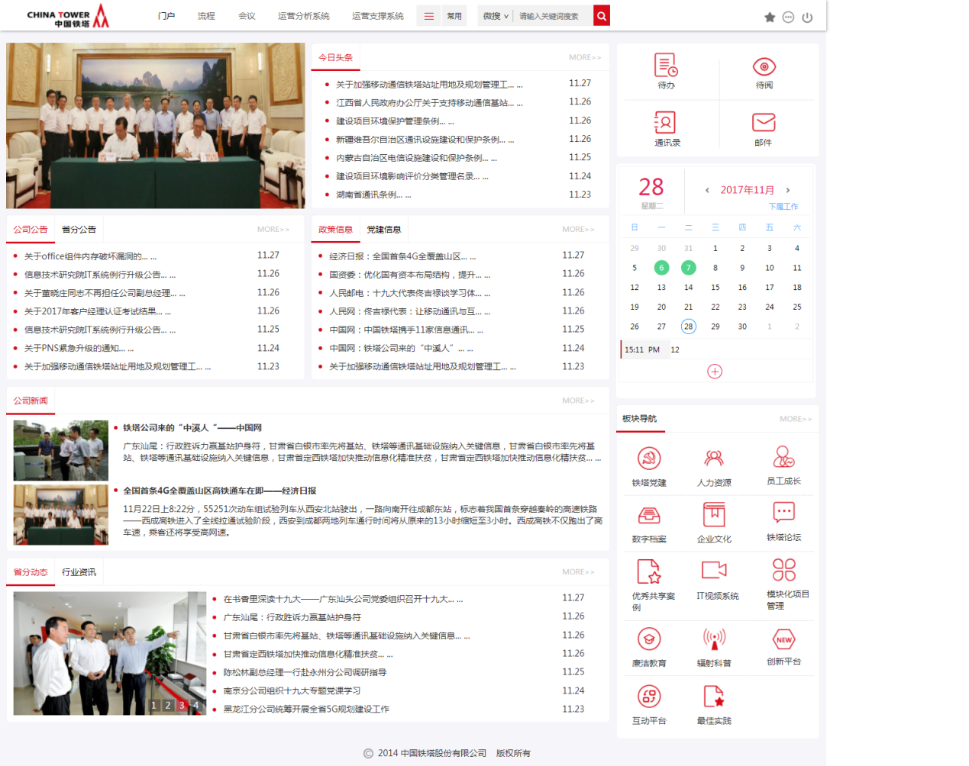

## 2.目前门户效果

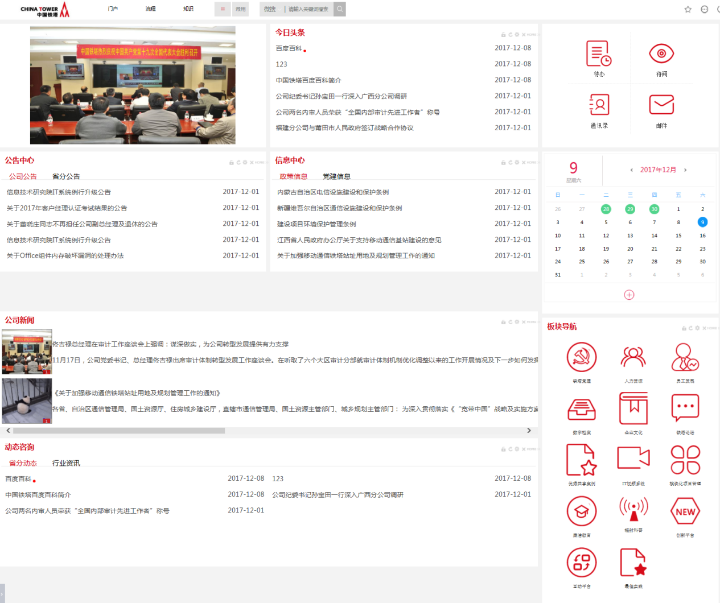

## 3.问题标记图IE内网门户

问题说明：

1. 菜单显示问题，要求调整至效果图样式；
2. 表示未读的红色点标记影响行高，调整至标题行高，要求在标题后垂直居中位；
3. IE浏览器时，留白问题，要求在IE浏览器不出现这样的留白；
4. 标题与摘要字体相同无法区分，要求摘要缩小两个字号，或标题加粗；
5. 摘要显示过长元素出现滚动条；
6. 底栏添加版权标识；
7. 微搜图标颜色修改至与设计样式一致

# 党建门户问题

## 设计效果图12-06中国铁塔党建门户

## 目前门户样式党建现状

## 问题标记图党建问题

问题说明：

1. 图片元素，图片无法自适应，要求改成自适应；
2. 标题栏高度不一致，显示效果难看，要求改成高度一致，并且标题垂直居中；
3. 文档中心元素，上图模式，图片自适应问题，要求改成自适应，或指定长宽时不会出现黑框；
4. 屏幕自适应问题，会出现滚动条；
5. 学习中心下tab页，在其他屏幕会出现滚动按钮问题，要求自适应；
6. 底栏按设计图添加版权标识；